新規団員の募集について

提出先 東海市教育委員会 スポーツ課

別紙

目的 市民から「スポーツ活動をしたいので団体を紹介してほしい」とのお問合せが多数あり、今後、お問合せがあった場合にスムーズに案内をするためです。

新規団員を募集している団体は、次の内容を記入いただき提出してください。
提出いただいた場合、市のホームページへ団体情報を掲載します。また、市にお問合せがあった場合、団体を紹介させていただきます。
*団体名 |  |  | 団体番号
*種目
*対象
*主な活動場所
*活動日
*連絡先氏名 | （※ＨＰには苗字のみを掲載）
*電話番号 |  | ＨＰ掲載について |  | □ 可 □ 不可
ﾒｰﾙｱﾄﾞﾚｽ |  | ＨＰ掲載について |  | □ 可 □ 不可
*ひと言
(100文字程度)
（*は必須項目）
ホームページに連絡先の掲載が不可の場合は、市民の方から直接お問合せがあった場合のみ、スポーツ課からお伝えします。
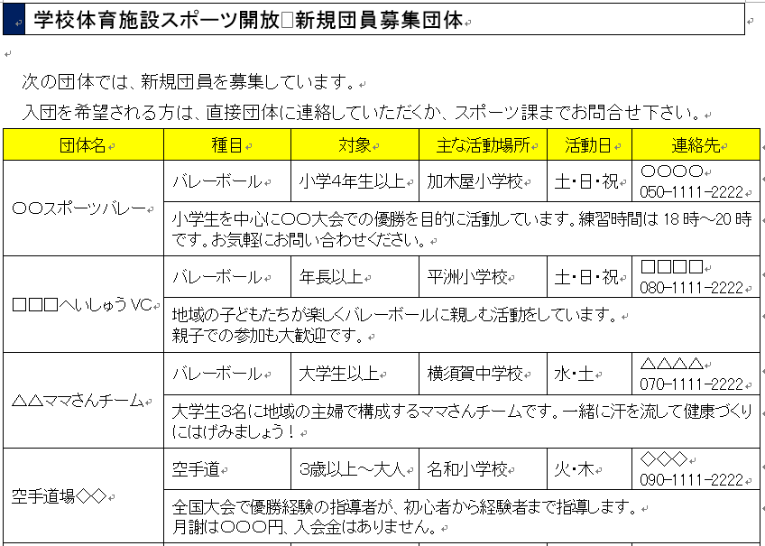
ＨＰ掲載のイメージ

